**LE ANTENNE**

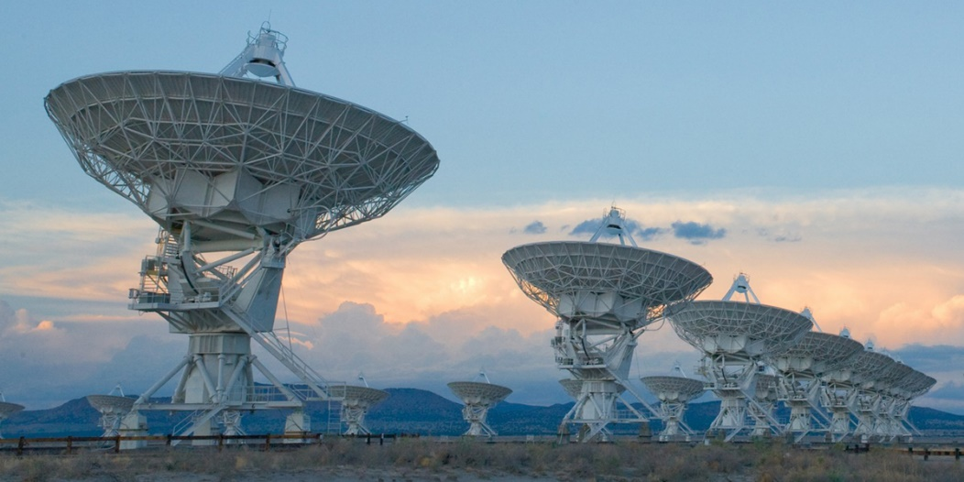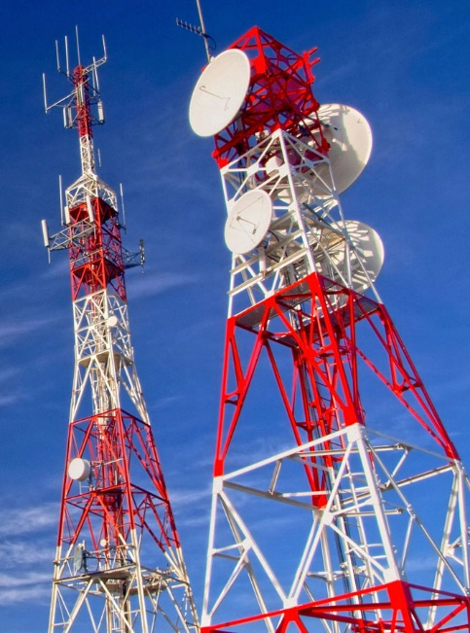

**Definizione di Antenna:**

Le antenne sono dispositivi che permettono di irradiare e ricevere onde elettromagnetiche nello spazio. Questo significa che le antenne possono trasmettere segnali elettrici sotto forma di onde elettromagnetiche, che viaggiano attraverso l'aria, e viceversa, possono ricevere onde elettromagnetiche e convertirle in segnali elettrici.

**Esempi di utilizzo:**

* **Radio**: Trasmette e riceve segnali radiofonici
* **Televisione**: Riceve segnali che trasmettono immagini e suoni
* **Telefonia mobile**: Connessione dei telefoni cellulari alle torri di comunicazione
* **Satelliti**: Riceve segnali per servizi come televisione satellitare e GPS
* **Radar**: Rileva posizione e velocità di oggetti
* **Wi-Fi e reti wireless**: Connessione a Internet senza fil
* **Radiotelescopi**: Osservazione di onde radio dallo spazio
* **Sistemi di navigazione**: Fornisce servizi di posizionamento e navigazione come GPS, GLONASS, Galileo, BeiDou
* **Comunicazioni marittime**: Comunicazioni radio, satellitari e radar sulle navi
* **Comunicazioni militari**: Comunicazioni tattiche e strategiche tra unità militari

**Principio di Ampère:**

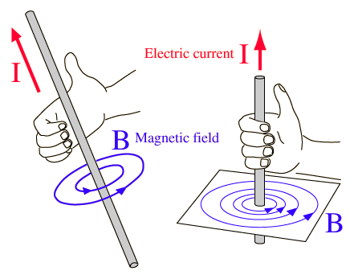Il principio di Ampère, formulato da André-Marie Ampère, è una delle leggi fondamentali dell'elettromagnetismo. Questo principio afferma che una corrente elettrica che scorre attraverso un conduttore genera un campo magnetico attorno al conduttore stesso. La corrente elettrica che scorre in un conduttore, come un filo, genera un campo magnetico direttamente proporzionale alla corrente che scorre nel conduttore. La direzione del campo magnetico generato dalla corrente può essere determinata utilizzando il principio della mano destra: se si prende il filo con la mano destra, con il pollice che punta nella direzione della corrente, le dita che avvolgono il filo mostreranno la direzione del campo magnetico circolare attorno al filo. L'intensità del campo magnetico è maggiore vicino al conduttore e diminuisce con la distanza dal conduttore.

**Legenda:**

* **I**: Corrente elettrica
* **B**: Campo magnetico
* **Mano**: Posizionata secondo la regola della mano destra
* **Conduttore**: Rappresentato dal palo grigio

**Legge di Faraday-Lenz:**

La legge di Faraday-Lenz è una delle leggi fondamentali dell'elettromagnetismo. Questa legge descrive come una variazione del campo magnetico può indurre una forza elettromotrice (*fem*) in un circuito elettrico. In altre parole, quando il flusso magnetico che attraversa un circuito cambia, si genera una corrente elettrica indotta nel circuito. La legge di Faraday afferma che la forza elettromotrice indotta in un circuito è direttamente proporzionale alla velocità di variazione del flusso magnetico che attraversa il circuito. Matematicamente, la legge può essere espressa come:

***E* = - (*dΦB*/*dt*)**

dove:

* ***E***: Forza elettromotrice indotta - [misurata in **Volt (V)**]
* ***ΦB***: Flusso magnetico - [misurato in **Weber (Wb)**]
* 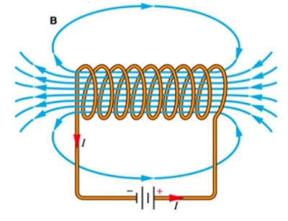***t***: Tempo - [misurato in **secondi (s)**]
* ***d***: Derivata, rappresenta una piccola variazione o un cambiamento infinitesimale - [non ha un'unità di misura specifica]

***dΦB***

* ***dΦB*/*dt***: Rappresenta la variazione del flusso magnetico *ΦB* nel tempo *t* -[misurato in **Weber per secondo (Wb/s)**]

***E***

(Il **Weber (Wb)** è la quantità di flusso magnetico che, variando in un secondo, induce una forza elettromotrice di un Volt in un circuito)

Il segno negativo nella formula è il contributo della legge di Lenz, che afferma che la corrente indotta ha una direzione tale da opporsi alla variazione del flusso magnetico che l'ha generata. Questo principio conserva l'energia e garantisce che la forza elettromotrice indotta non amplifichi la variazione del campo magnetico originale.

**Legenda:**

* **I**: Corrente elettrica
* **B**: Campo magnetico
* **dΦB**: Interno del solenoide o della regione in cui il campo magnetico sta cambiando
* **E**: Esterno del solenoide o nella regione in cui è presente il campo elettrico indotto

**Applicazioni nelle Antenne:**

La legge di Faraday-Lenz è fondamentale per il funzionamento delle antenne, sia emittenti che riceventi:

* **Antenne Emittenti:** Quando un'antenna emittente trasmette segnali, una corrente alternata scorre attraverso l'antenna, generando un campo magnetico variabile. Secondo la legge di Faraday-Lenz, questo campo magnetico variabile induce un campo elettrico variabile. Questi campi elettromagnetici si propagano nello spazio come onde elettromagnetiche, trasportando il segnale.
* **Antenne Riceventi:** Quando un'antenna ricevente intercetta onde elettromagnetiche, queste generano un campo magnetico variabile intorno all'antenna. Secondo la legge di Faraday-Lenz, questo campo magnetico variabile induce una forza elettromotrice (fem) nell'antenna, creando una corrente elettrica alternata nel circuito ricevente. Questa corrente elettrica può essere decodificata per recuperare le informazioni trasmesse, come audio, video o dati.

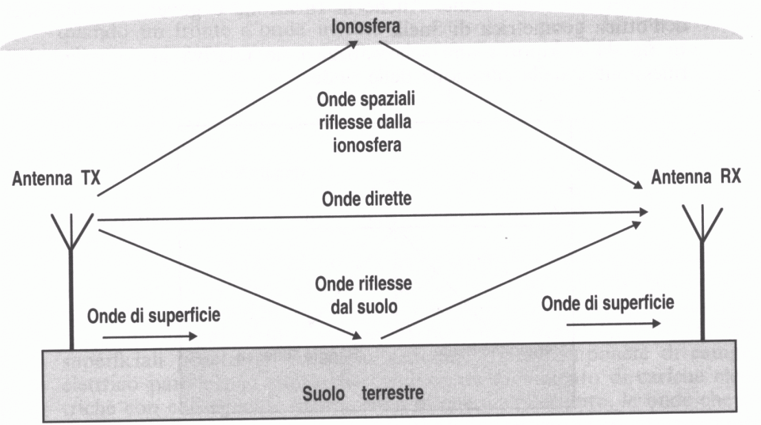

**Campo Elettromagnetico e Onde Elettromagnetiche.**

**Campo Elettromagnetico:**

Il campo elettromagnetico è una regione dello spazio in cui sono presenti campi elettrici e magnetici che variano nel tempo e nello spazio. Questi campi sono interdipendenti e possono influenzare il movimento delle cariche elettriche.

**Campi Elettrici e Magnetici:**

* **Campo Elettrico**: Creato dalla presenza di cariche elettriche, il campo elettrico è una forza che agisce su altre cariche elettriche nelle vicinanze. La sua intensità è misurata in **volt per metro (V/m)**.
* **Campo Magnetico**: Generato dal movimento delle cariche elettriche (come una corrente elettrica), il campo magnetico è una forza che agisce su altre cariche in movimento. La sua intensità è misurata in **tesla (T)**.

**Relazione tra Campi Elettrici e Magnetici:**

* Quando un campo elettrico varia nel tempo, genera un campo magnetico.
* Quando un campo magnetico varia nel tempo, genera un campo elettrico.
* Questa interazione reciproca tra campi elettrici e magnetici è descritta dalle equazioni di Maxwell.

**Onde Elettromagnetiche:**

Le onde elettromagnetiche sono oscillazioni dei campi elettrico e magnetico che si propagano nello spazio. La luce visibile, le onde radio, i raggi X e i raggi gamma sono tutte forme di onde elettromagnetiche. Queste onde possono viaggiare attraverso il vuoto, a differenza delle onde sonore, che necessitano di un mezzo per propagarsi.

**Caratteristiche delle Onde Elettromagnetiche:**

* **Lunghezza d'onda (λ** chiamata **lambda)**: La distanza tra due creste consecutive dell'onda.
* **Frequenza (f)**: Il numero di oscillazioni dell'onda per secondo, misurata in Hertz (Hz).
* **Velocità (v** cioè **m/s)**: Tutte le onde elettromagnetiche viaggiano alla stessa velocità nel vuoto, ossia circa 3×108 metri al secondo (velocità della luce).

Le seguenti formule descrivono la relazione tra queste grandezze:

* La **velocità (v)** dell'onda è data dal prodotto della frequenza (f) per la lunghezza d'onda λ (lambda): **v (m/s) = f (Hz) * λ (m)**
* La **frequenza (f)** può essere calcolata dividendo la velocità v (m/s)per la lunghezza d'onda λ (lambda): **f (Hz) = v (m/s) / λ (m)**
* La **lunghezza d'onda λ (lambda)** è ottenuta dividendo la velocità v per la frequenza f: **λ (m) = v (m/s) / f (Hz)**

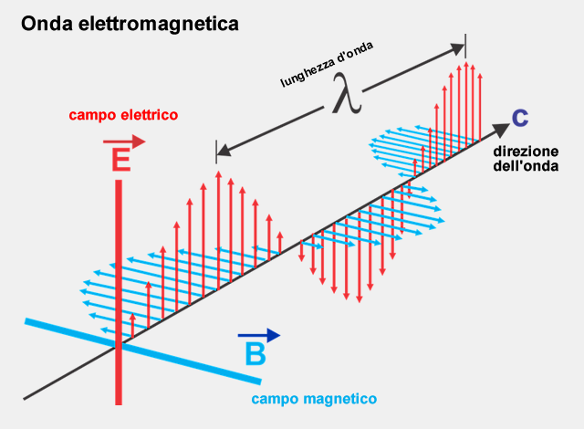**Legenda:**

* **E**: Campo elettrico (frecce rosse)
* **B**: Campo magnetico (frecce blu)
* **c**: Direzione di propagazione dell'onda (freccia nera)
* **λ (lambda):** Lunghezza d'onda (distanza tra due creste consecutive del campo elettrico)

**Spettro Elettromagnetico:**

Le onde elettromagnetiche coprono una vasta gamma di lunghezze d'onda e frequenze. Questo insieme è noto come spettro elettromagnetico. Esso include (dal più lungo al più corto):

* **Onde radio**: Utilizzate per trasmissioni radio e televisive.
* **Microonde**: Utilizzate nei forni a microonde e nelle comunicazioni satellitari.
* **Infrarossi**: Emessi da oggetti caldi e utilizzati nei telecomandi.
* **Luce visibile**: La parte dello spettro che l'occhio umano può vedere.
* **Ultravioletti**: Possono causare scottature solari e sono utilizzati in lampade UV.
* **Raggi X**: Utilizzati in medicina per vedere all'interno del corpo umano.
* **Raggi gamma**: Emessi da processi nucleari e utilizzati nella radioterapia.

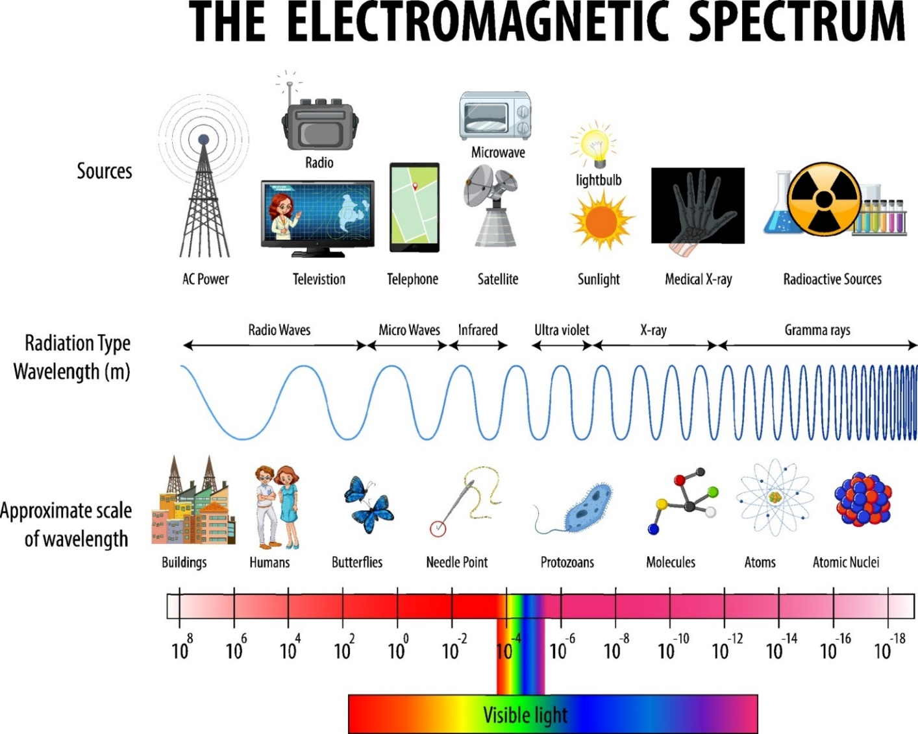

**Tipologie di Antenne:**

**1. Antenna Monopolo:** L'antenna monopolo è costituita da un solo elemento conduttore verticale montato sopra una superficie riflettente (terra). È spesso utilizzata nelle stazioni radio AM e nei trasmettitori di segnali a onde corte.

* **Applicazioni:** Comunicazioni radio a bassa frequenza, trasmissioni AM.
* **Vantaggi:** Semplice costruzione, buon guadagno verticale.
* **Svantaggi:** Richiede una buona messa a terra.

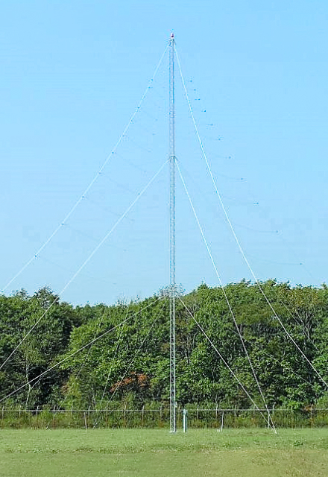 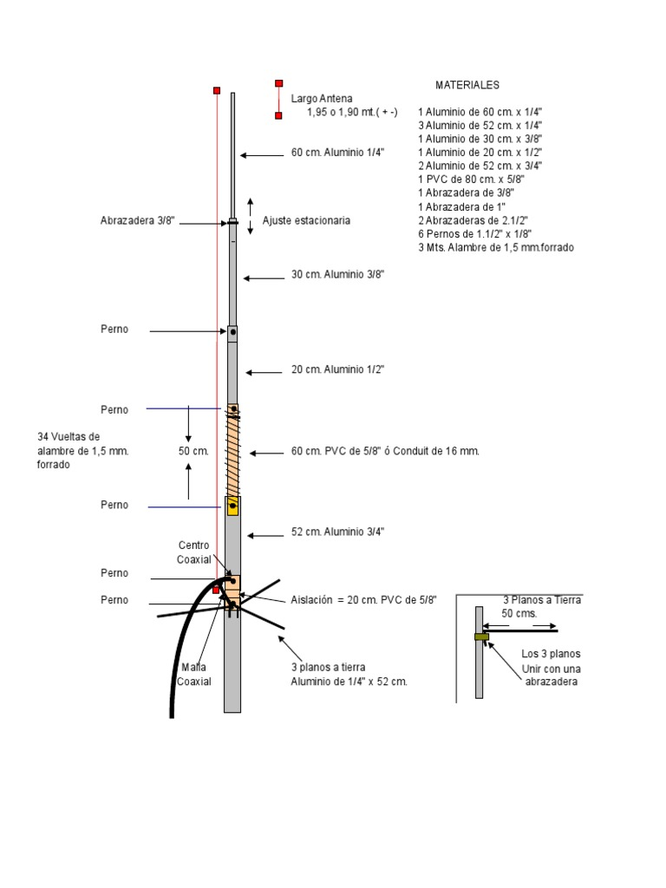

**2. Antenna Dipolo:** L'antenna dipolo è composta da due elementi conduttori di uguale lunghezza, disposti in linea retta e collegati al centro. È una delle antenne più comuni e viene utilizzata in varie applicazioni.

* **Applicazioni:** Radio, televisione, comunicazioni VHF e UHF.
* **Vantaggi:** Semplicità di costruzione, buona efficienza.
* **Svantaggi:** Limitato guadagno direzionale.

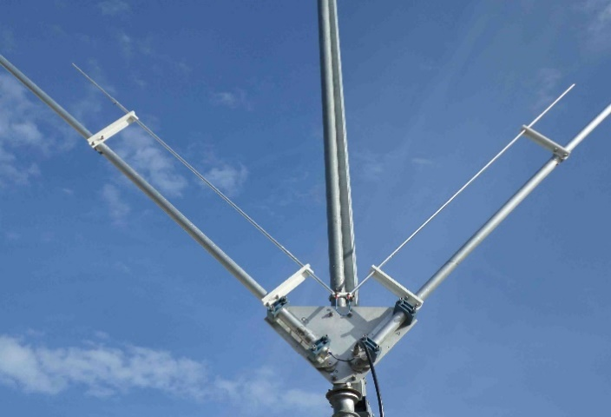 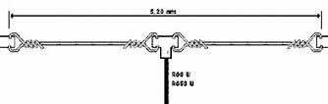

**3. Antenna Yagi-Uda:** L'antenna Yagi-Uda, comunemente chiamata antenna Yagi, è costituita da un elemento attivo (dipolo), uno o più elementi direttori e uno o più riflettori. È utilizzata per ottenere un elevato guadagno direzionale.

* **Applicazioni:** Televisione, radioamatori, comunicazioni a lunga distanza.
* **Vantaggi:** Elevato guadagno, buona direzionalità.
* **Svantaggi:** Struttura complessa, ingombrante.

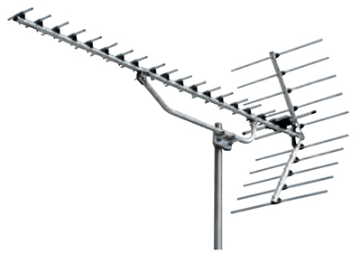 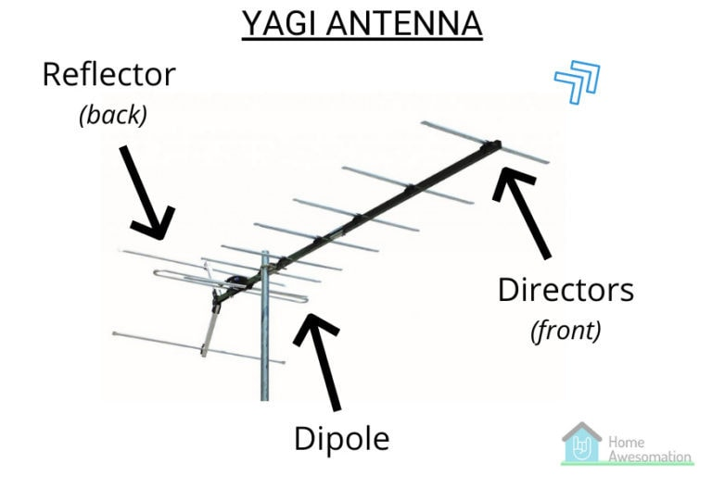

**4. Antenna a Tromba:** L'antenna a tromba è costituita da una guida d'onda che si allarga in una forma conica o piramidale, simile a una tromba. Viene utilizzata principalmente per le microonde.

* **Applicazioni:** Radar, comunicazioni satellitari, misurazioni in laboratorio.
* **Vantaggi:** Ampia larghezza di banda, buon guadagno.
* **Svantaggi:** Dimensioni fisiche grandi.

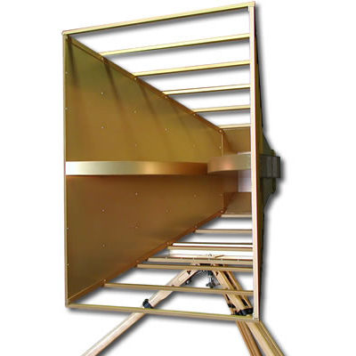 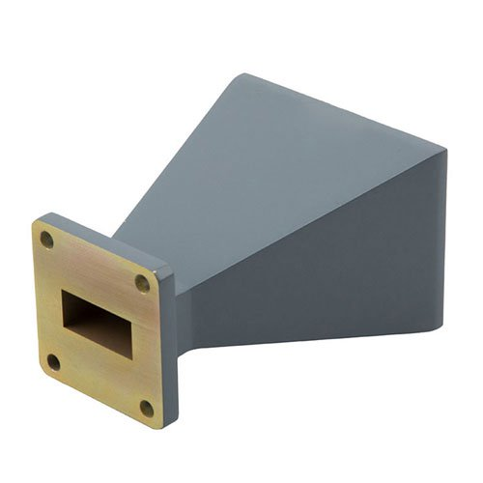

**5. Antenna a Microstriscia:** L'antenna a microstriscia è un'antenna a basso profilo costituita da una traccia conduttiva su un substrato dielettrico. È ampiamente utilizzata nei dispositivi portatili e nei sistemi wireless.

* **Applicazioni:** Wi-Fi, GPS, comunicazioni mobili.
* **Vantaggi:** Compatta, leggera, facile da integrare nei circuiti stampati.
* **Svantaggi:** Limitata efficienza di radiazione, larghezza di banda ridotta.

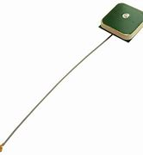 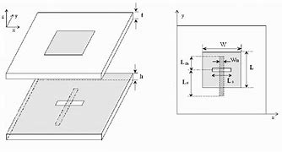

**6. Antenna Parabolica:** L'antenna parabolica utilizza un riflettore parabolico per focalizzare le onde elettromagnetiche su un punto focale. È molto utilizzata nelle comunicazioni satellitari e nelle trasmissioni televisive.

* **Applicazioni:** TV satellitare, radar, comunicazioni a lunga distanza.
* **Vantaggi:** Elevato guadagno, eccellente direzionalità.
* **Svantaggi:** Grande e costosa, richiede un allineamento preciso.

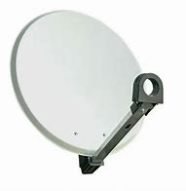 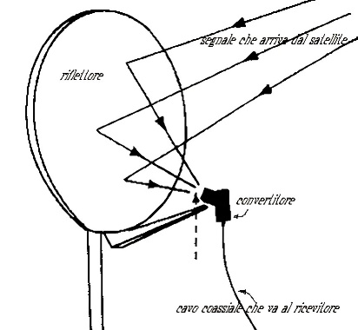

**Tabella riasssuntiva:**

|  |  |  |  |  |  |  |  |  |  |  |  |  |  |  |  |  |  |  |  |  |  |  |  |  |  |  |  |  |
| --- | --- | --- | --- | --- | --- | --- | --- | --- | --- | --- | --- | --- | --- | --- | --- | --- | --- | --- | --- | --- | --- | --- | --- | --- | --- | --- | --- | --- |
| | **Tipo di Antenna** | **Applicazioni** | **Vantaggi** | **Svantaggi** | | --- | --- | --- | --- | | **Monopolo** | Comunicazioni radio, trasmissioni AM | Semplice costruzione, buon guadagno verticale | Richiede una buona messa a terra | | **Dipolo** | Radio, televisione, comunicazioni VHF e UHF | Semplicità di costruzione, buona efficienza | Limitato guadagno direzionale | | **Yagi-Uda** | Televisione, radioamatori, comunicazioni a lunga distanza | Elevato guadagno, buona direzionalità | Struttura complessa, ingombrante | | **Tromba** | Radar, comunicazioni satellitari, misurazioni in laboratorio | Ampia larghezza di banda, buon guadagno | Dimensioni fisiche grandi | | **Microstriscia** | Wi-Fi, GPS, comunicazioni mobili | Compatta, leggera, facile da integrare nei circuiti stampati | Limitata efficienza di radiazione, larghezza di banda ridotta | | **Parabolica** | TV satellitare, radar, comunicazioni a lunga distanza | Elevato guadagno, eccellente direzionalità | Grande e costosa, richiede un allineamento preciso | |

**Angolo di Radiazione:**

L'angolo di radiazione di un'antenna, noto anche come larghezza del fascio (beamwidth), è l'angolo entro cui l'intensità del segnale irradiato è uguale o superiore a metà dell'intensità del segnale massimo. Questo angolo è misurato solitamente tra i punti -3 dB sul diagramma di radiazione, dove l'intensità del segnale è metà del valore massimo.

**Caratteristiche Principali:**

* **Larghezza del Fascio a Metà Potenza (HPBW - Half Power Beam Width):** Rappresenta l'angolo entro il quale l'intensità del segnale è uguale o superiore a metà dell'intensità del segnale massimo. Questo è un indicatore chiave della direzionalità dell'antenna.
* **Larghezza del Fascio al Primo Nullo (FNBW - First Null Beam Width):** Rappresenta l'angolo entro il quale l'intensità del segnale scende al primo zero (null) nel diagramma di radiazione. Questo valore è utile per valutare la risoluzione angolare dell'antenna.

L'angolo di radiazione è fondamentale per determinare la copertura angolare e la risoluzione dell'antenna. Un'antenna con un'ampia larghezza del fascio (larghezza del fascio a metà potenza) fornirà una copertura più ampia ma una risoluzione angolare inferiore. Al contrario, un'antenna con una larghezza del fascio stretta offrirà una maggiore direzionalità e risoluzione.

**Guadagno di un'Antenna:**

Il **guadagno (G)** di un'antenna è una misura della capacità dell'antenna di concentrare l'energia irradiata in una direzione specifica rispetto a un'antenna isotropica ideale (che irradia uniformemente in tutte le direzioni). Il guadagno è generalmente espresso in **decibel (dB)**.

1. **Formula del Guadagno in Decibel (*dBi*)**:

**G (dBi) = 10*log (Pr / Pi)**

* **Pr (Watt (W))**: Potenza irradiata nella direzione di massimo irraggiamento.
* **Pi (Watt (W))**: Potenza irradiata da un'antenna isotropica con la stessa potenza totale.
* **Descrizione:** Questa formula esprime il guadagno in termini di decibel rispetto a un'antenna isotropica. Il guadagno in *dBi* misura l'intensità del campo irradiato nella direzione di massimo irraggiamento rispetto all'intensità irradiata da un'antenna isotropica.

1. **Formula del Guadagno Diretto**:

**G (dBi) = Piso / Pr∣max**

* **Piso (Watt (W))**: Potenza irradiata da un'antenna isotropica.
* **Pr∣max (Watt (W))**: Potenza irradiata nella direzione di massimo irraggiamento.
* **Descrizione:** Questa formula rappresenta il guadagno come un rapporto diretto tra la potenza irradiata da un'antenna isotropica e la potenza irradiata nella direzione di massimo irraggiamento. Può essere convertita in decibel utilizzando la relazione **G (dBi) = 10*log(G)**

**Vantaggi di un Elevato Guadagno:**

* Miglioramento della capacità di ricezione e trasmissione in una direzione specifica.
* Aumento della portata operativa dell'antenna.
* Riduzione delle interferenze da segnali provenienti da direzioni non desiderate.

**Svantaggi di un Elevato Guadagno:**

* Maggiore direzionalità può ridurre la capacità di ricezione da altre direzioni.
* L'antenna potrebbe diventare più grande e complessa.

**Diagramma di Radiazione:**

Il diagramma di radiazione di un'antenna rappresenta graficamente la distribuzione del campo elettromagnetico irradiato dall'antenna nello spazio circostante. Questo diagramma può essere rappresentato in due dimensioni (2D) o in tre dimensioni (3D), e mostra l'intensità del segnale in funzione dell'angolo rispetto all'antenna. Un diagramma di radiazione 2D viene spesso utilizzato per mostrare la direzionalità dell'antenna su un piano specifico, come il piano orizzontale o verticale. Esso può aiutare a visualizzare se l'antenna è omnidirezionale (irradia uniformemente in tutte le direzioni) o direzionale (concentrata in una particolare direzione). Un diagramma 3D, invece, fornisce una visione più completa della distribuzione del segnale nello spazio tridimensionale.

I lobi in un diagramma di radiazione rappresentano le aree in cui l'antenna irradia la maggior parte della sua energia:

* **Lobo principale:** È il lobo di radiazione che contiene la maggior parte dell'energia irradiata dall'antenna. Indica la direzione in cui l'antenna irradia più intensamente.
* **Lobi laterali:** Questi sono i lobi che si trovano ai lati del lobo principale e indicano la radiazione non desiderata in direzioni diverse da quella principale. Idealmente, questi lobi dovrebbero essere il più piccoli possibile per evitare dispersioni indesiderate di energia.
* **Lobi di retro:** È il lobo di radiazione che si trova dietro l'antenna, opposto al lobo principale. Anche in questo caso, è preferibile che sia il più piccolo possibile.

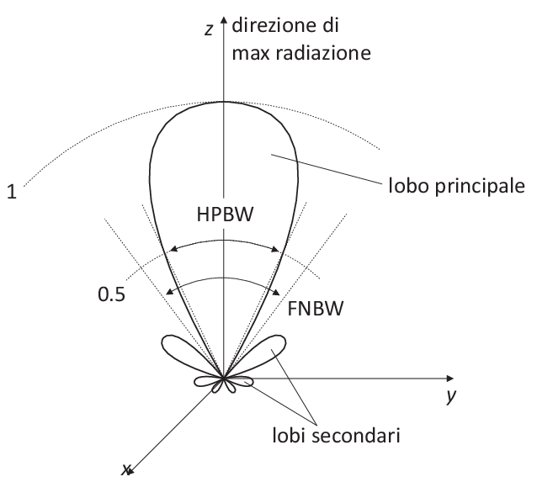 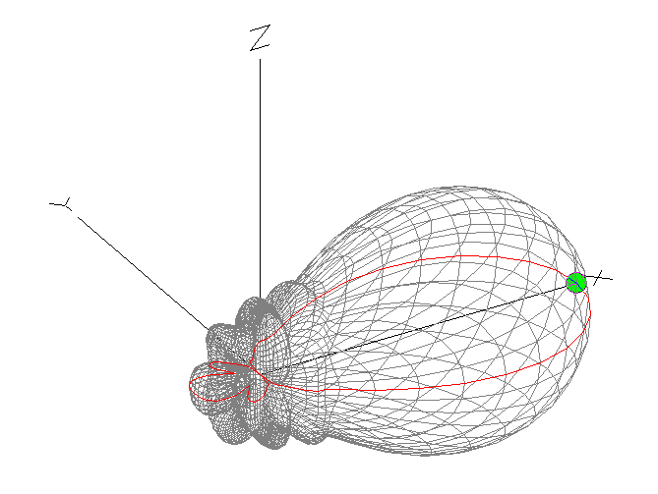

(diagramma di radiazione dell’antenna Yagi-Uda)

**Schema delle Tipologie di Antenne con Diagrammi di Radiazione:**

1. 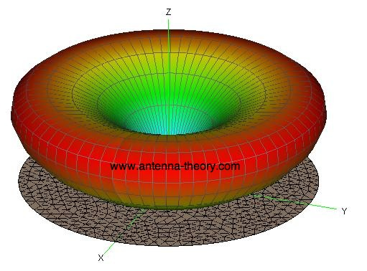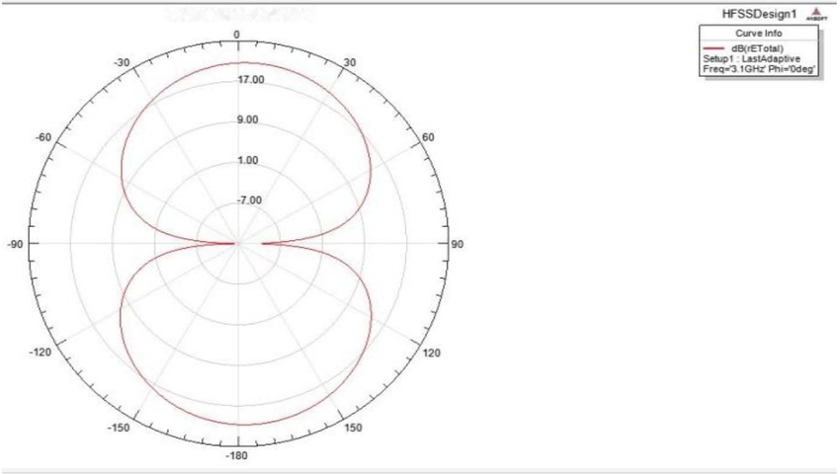**Antenna Monopolo:**
2. 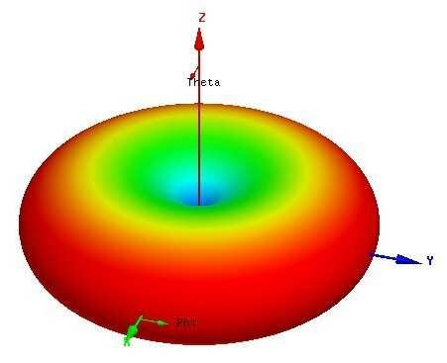**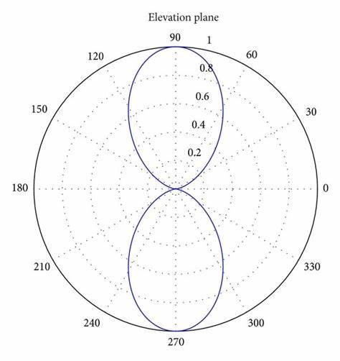Antenna Dipolo:**
3. 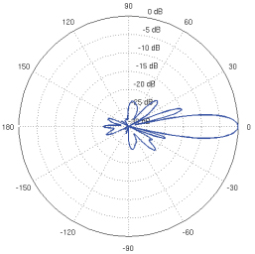**Antenna Yagi-Uda:**

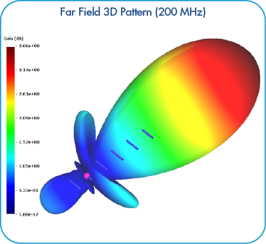

1. 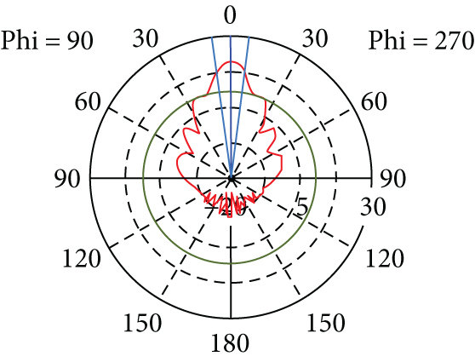**Antenna a Tromba:**

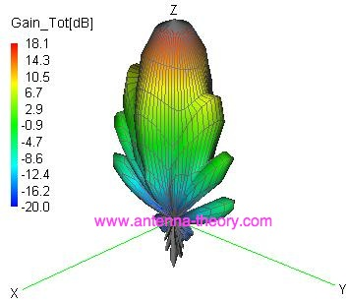

1. 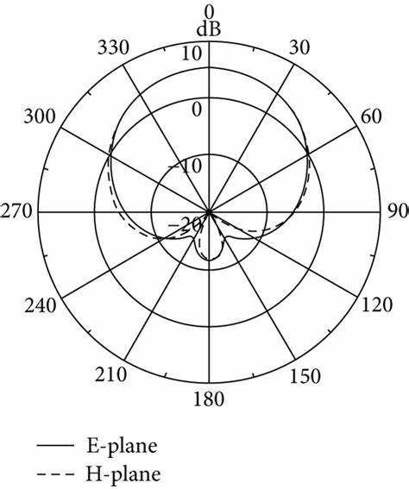**Antenna a Microstriscia:**

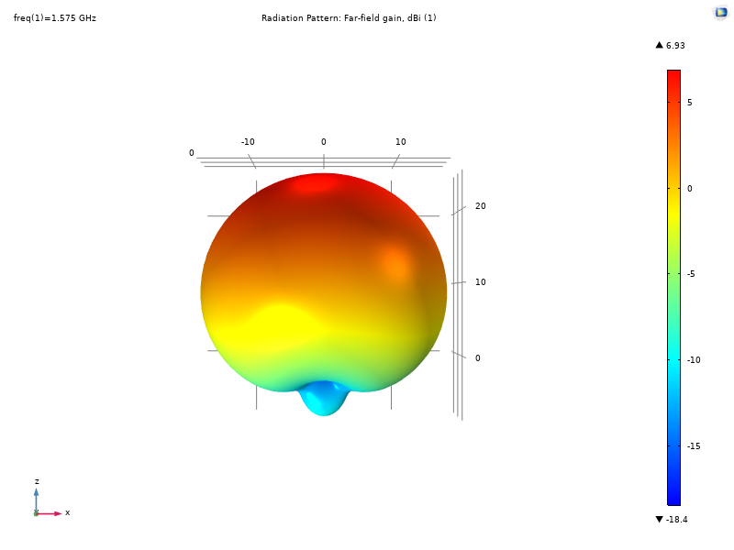

1. **Antenna Parabolica:**

